棠外附小15---16学年下期一年级第4周
数学练习题
班级 姓名 家长签字
一、我会算。
二、填空。
9+9= | 12-9= | 13－9= | 20-3= | 15-9+1=
7+8= | 17-8= | 11－6= | 16-8= | 16-8-2=
6+7= | 15-7= | 16－7= | 13-7= | 17-7-3=
5+6= | 12-6= | 18－15= | 14-6= | 8+6-4=
8+5= | 13-5= | 13－8= | 18-10= | 15-5-5=
9+4= | 14-4= | 15－4= | 14-4= | 13-9+6=
9+3= | 11-3= | 13－3= | 14-13= | 15-3-7=
1、10个一是（ ），10个十是（ ），100个一是（ ）。
2、“77”是（ ）位数，左边的“7”在（ ）位，表示（ ）个（ ）；
右边的“7”在（ ）位，表示（ ）个（ ）。
3、79前面的一个数是（ ），后面的一个数是（ ）；
与99相邻的两个数是（ ）和（ ）。
4、十位是2的两位数有（ ）。
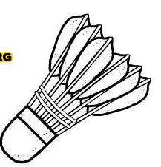
5、8个一和6个十组成（ ）；34里面有（ ）个十和（ ）个一。
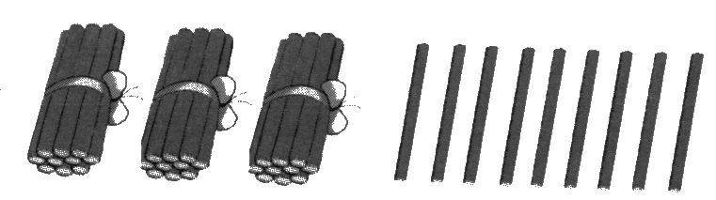
6、
10个

（ ）个十和（ ）个一是（ ）。 （ ）个十和（ ）个一是（ ）。
7、从5、2、1中选出两个数字组成的两位数有 。
8、在58、43、50、100、21中，比50大的数有 。
三、接着往下数。
（1） 13、23、（ ）、43、（ ）、（ ）。
（2） 35、40、45、（ ）、（ ）、（ ）、（ ）、（ ）。
（3） 99、89、79、（ ）、（ ）、（ ）、（ ）、（ ）。
四、画一画
1、2个十、5个一组成的数是（ ），用四种方式表示出这个数。

画小棒 计数器 小方块 圆形
2、再添多少就是100。
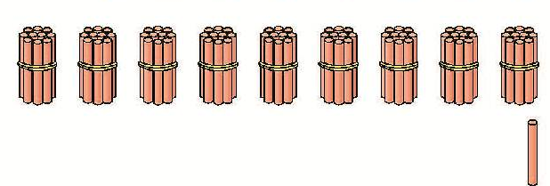
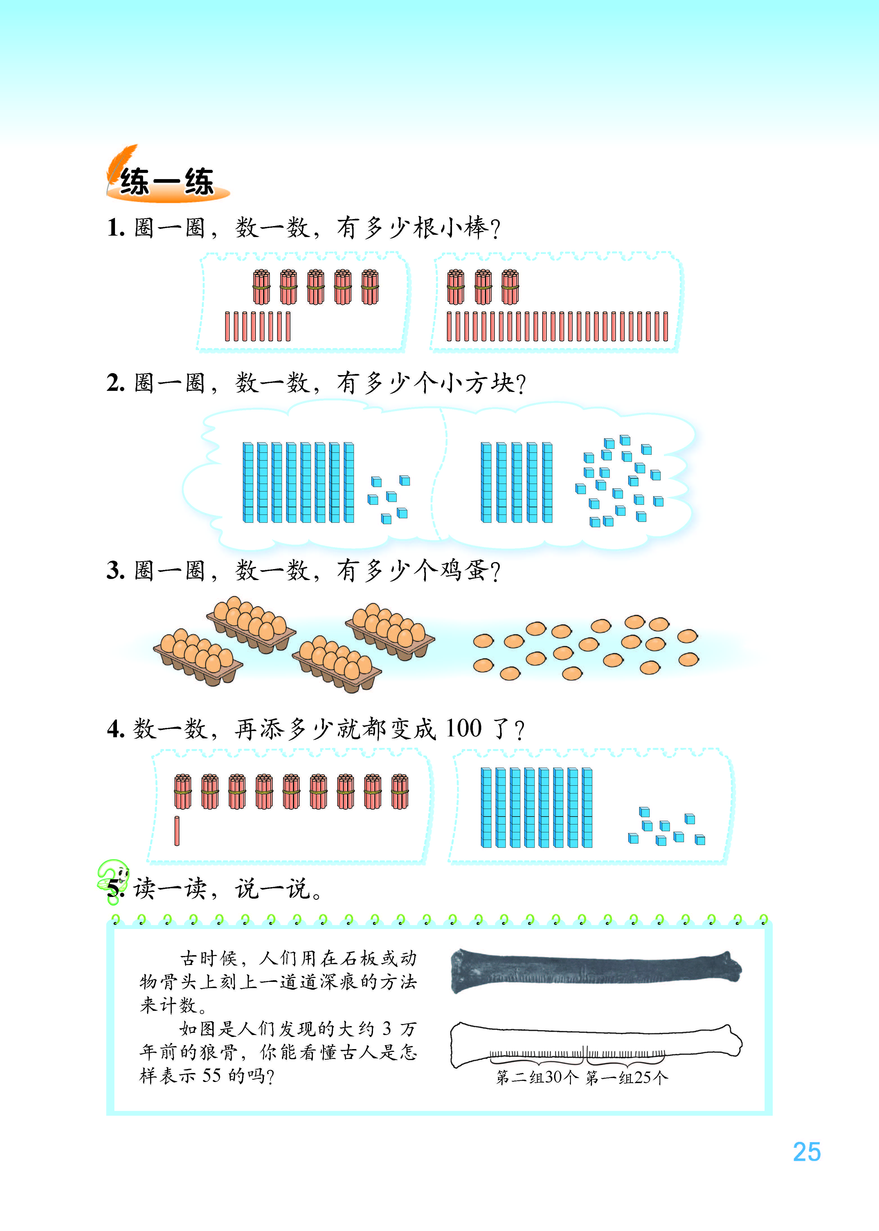
再添（ ）根小棒就是100。 再添（ ）个小方块就是100。
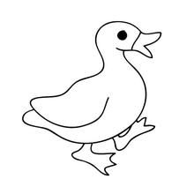
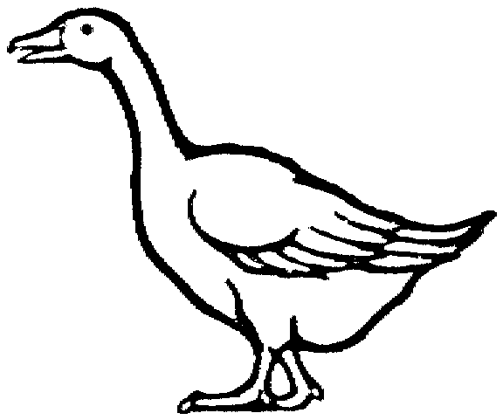
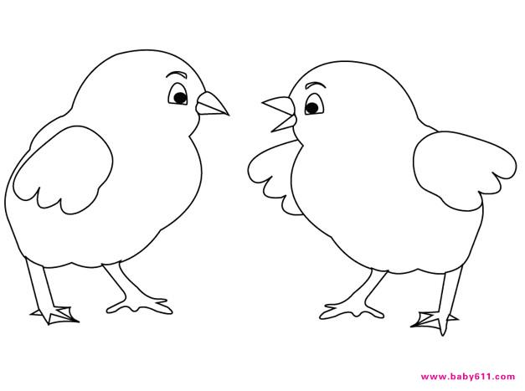
五、解决问题。

小鸡有17只 鹅有5只 鸭有9只
请你提出两个减法问题，一个加法问题，并列式计算。
（1） ？
□○□=□（ ）
（2） ？
□○□=□（ ）
（3） ？
□○□=□（ ）

